课程1

内容：对给出的机器模型进行扫描，把扫描结果统计出来

日期：2017/9/30

步骤：

1. 新建unity项目，命名Study

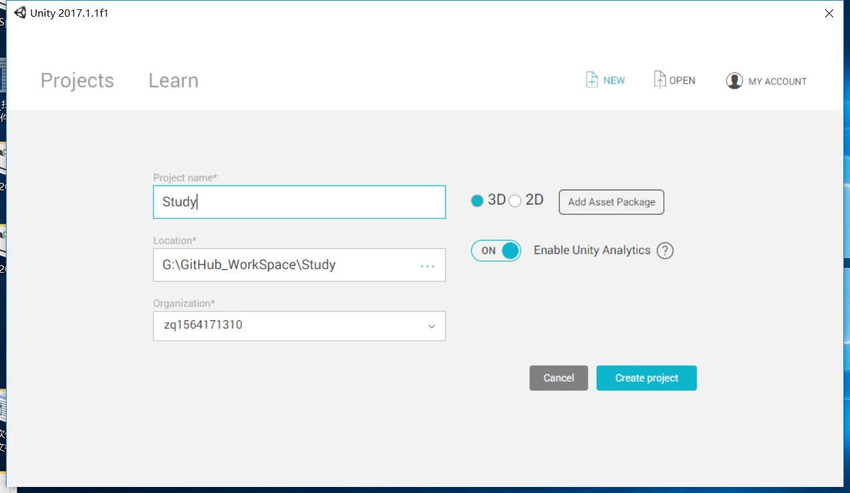

1. 导入unity版本对应的Holotoolkit插件（直接将官网下载好的.unitypackage文件导入，官网地址： <https://github.com/Microsoft/MixedRealityToolkit-Unity> ）

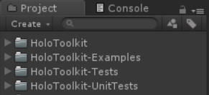

1. 按如图创建场景

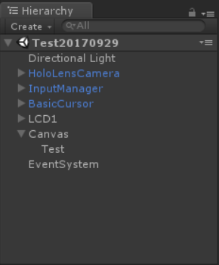

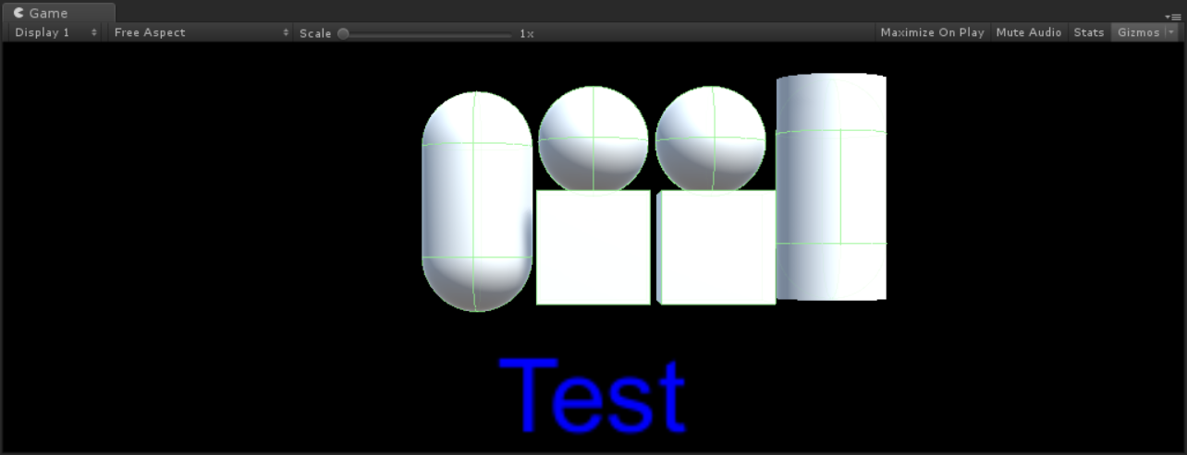

LCD1是我们要拆的机器模型，Test是打印log的UI

1. 拖拽AssembleController.cs脚本到LCD1上，作为组装机器的管理脚本

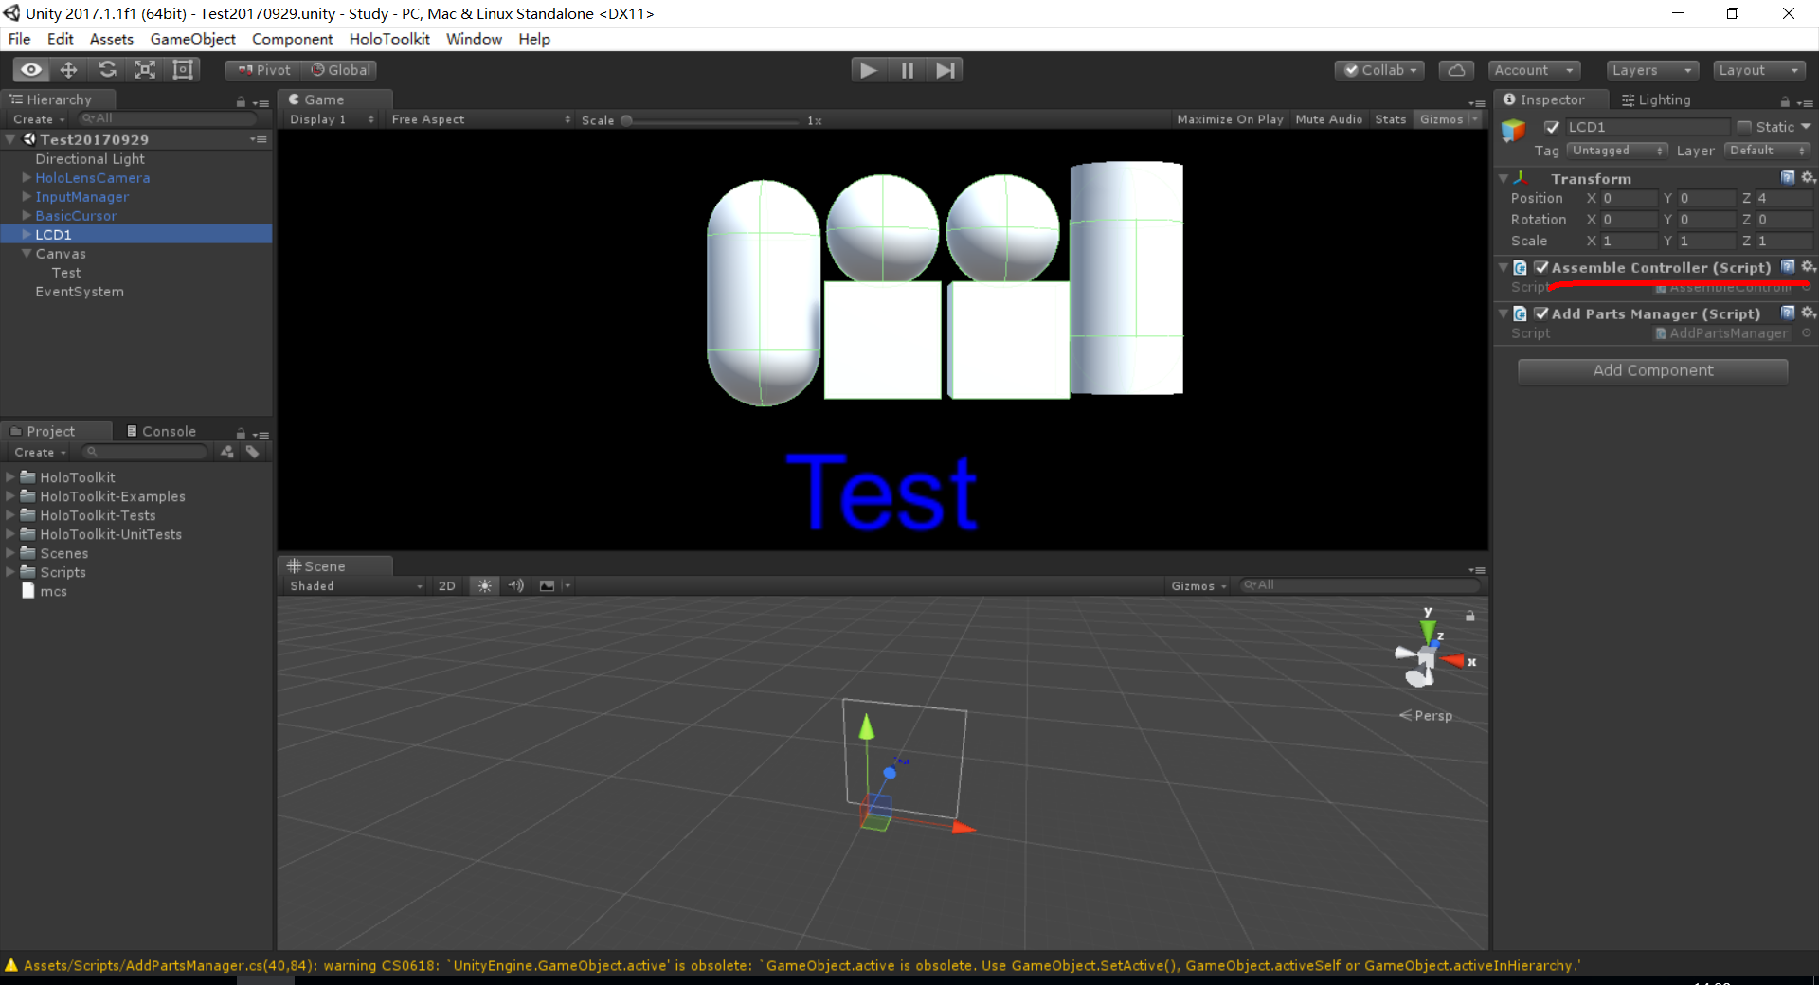

1. 拖拽Node.cs到LCD1下面，认为是零件模型的物体上

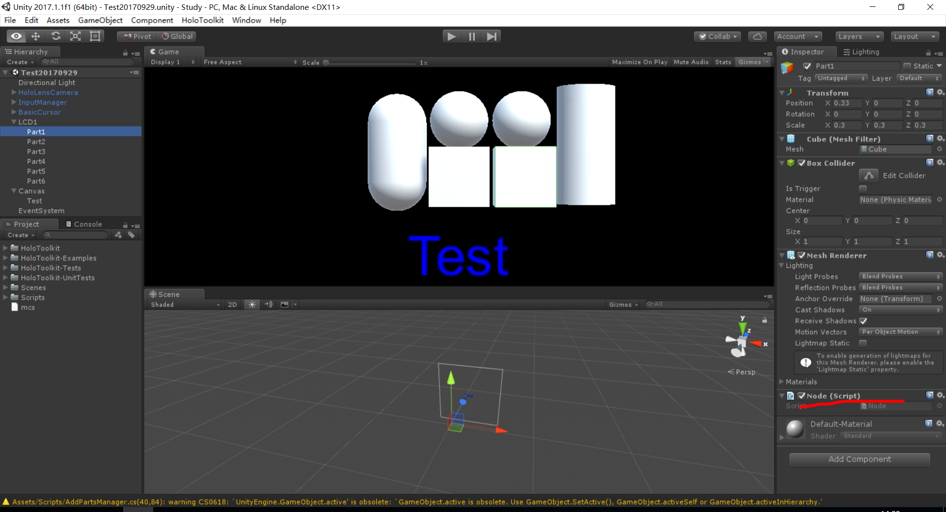

1. 拖拽AddPartsManager.cs脚本到LCD1上，扫描零件，添加到集合的处理类，具体逻辑在类中有注释
2. 运行场景，扫描统计零件个数，AddPartsManager.cs中的集合里面，就是零件的集合

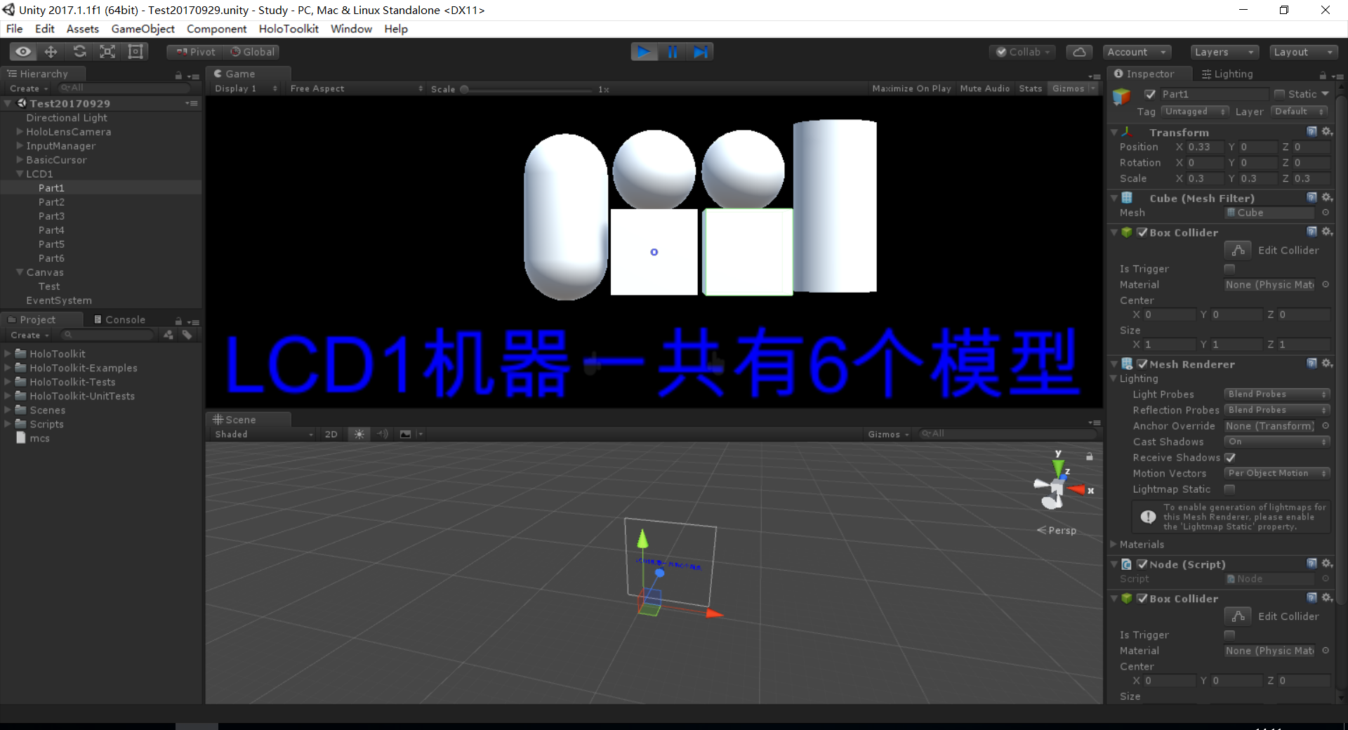

1. 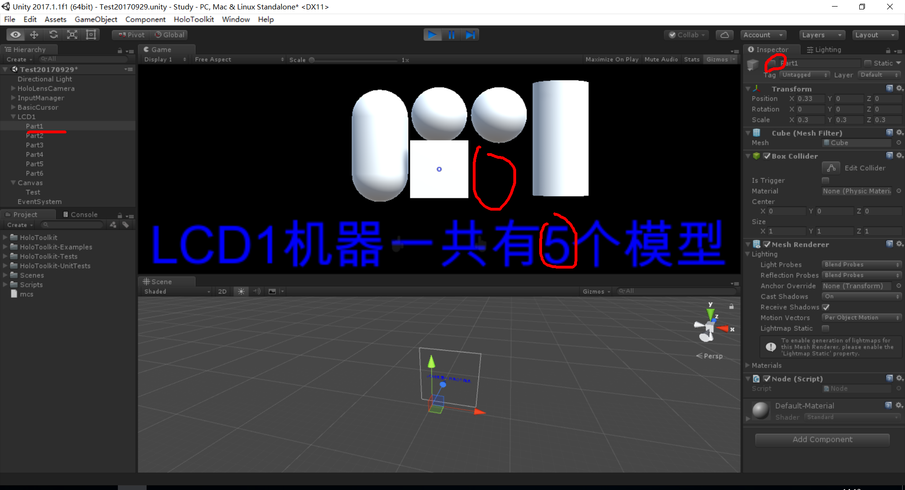

课题任务：

1. 在该场景的基础上添加一个按钮，创建一个NodeManager.cs脚本，运行程序之后，点击按钮，所有的挂载Node.cs脚本的零件模型，都添加一个NodeManager.cs脚本
2. 在该场景中，再添加两个按钮，运行程序之后，点击某个按钮，所有零件模型都缩小，点击另外一个按钮，所有零件模型放大